16-9
第十六部分 选修3-5
九、弹簧模型
一．选择题
1．如图所示，水平光滑轨道宽度和弹簧自然长度均为d.m₂的左边有一固定挡板．m₁由图示位置静止释放，当m₁与m₂相距最近时m₁速度为v₁，则在以后的运动过程中( )
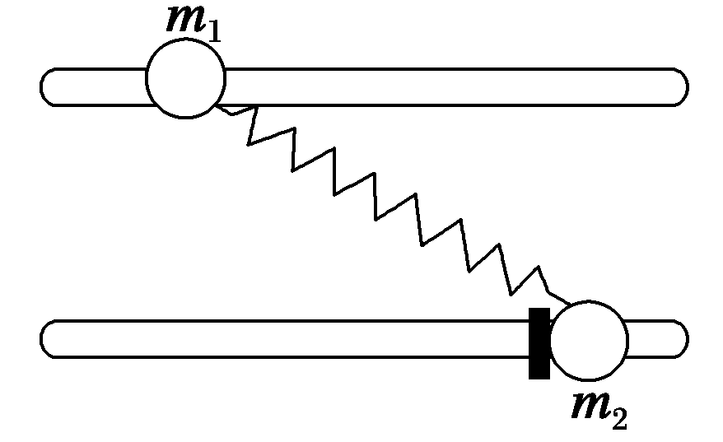
A．m₁的最小速度是0
B．m₁的最小速度是v₁
C．m₂的最大速度是v₁
D．m₂的最大速度是v₁
【参考答案】BD
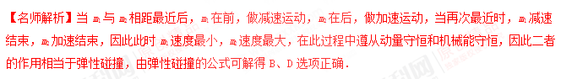
2．（2018江西赣中南五校联考）如图所示，在光滑的水平桌面上有体积相同的两个小球A、B，质量分别为m=0.1kg和M=0.3kg，两球中间夹着一根压缩的轻弹簧，原来处于静止状态，同时放开A、B球和弹簧，已知A球脱离弹簧时的速度为6m/s，接着A球进入与水平面相切，半径为0.5m的竖直面内的光滑半圆形轨道运动，P、Q为半圆形轨道竖直的直径，g=10m/s²，下列说法正确的是
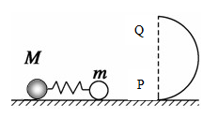
A．弹簧弹开过程，弹力对A的冲量大于对B的冲量
B．A球脱离弹簧时B球获得的速度大小为2m/s
C．A球从P点运动到Q点过程中所受合外力的冲量大小为1Ns
D．若半圆轨道半径改为0.9m，则A球不能到达Q点
【参考答案】BCD
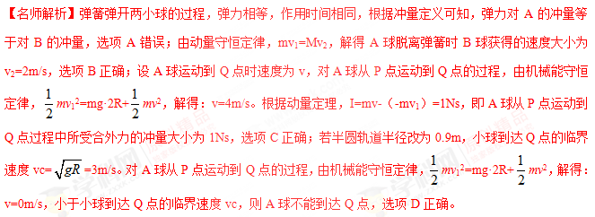
3.（2017安徽两校联考）如图所示，用轻绳将两个弹性小球紧紧束缚在一起并发生微小的形变，现正在光滑水平面上以速度v₀=0.1m/s 向右做直线运动，已知两弹性小球质量分别为m₁=1.0kg和m₂=2.0kg。一段时间后轻绳突然自动断开，断开后两球仍沿原直线运动。经过t=5.0s后，当两球的间距为s=4.5m，则下列说法正确的是（ ）
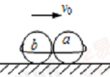
A.刚分离时，a、b两球的速度方向相同
B.刚分离时，b球的速度大小为0.4m/s
C.刚分离时，a球的速度大小为0.7m/s
D.两球分开过程中释放的弹性势能为0.275J
【参考答案】.CD
【名师解析】设轻绳突然自动断开时两弹性小球的速度分别为v₁和v₂，由动量守恒定律可得：(m₁+m₂)v₀= m₁v₁+ m₂v₂，经过t=5.0s后，当两球的间距为s=4.5m，则有：v₁t-v₂t=s，联立解得：v₁=0.7m/s，v₂=-0.2m/s，即刚分离时，a、b两球的速度方向相反，a球的速度大小为0.7m/s，b球的速度大小为0.2m/s，选项AB错误C正确；.两球分开过程中释放的弹性势能为Ep=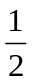m₁v₁²+m₂v₂²=0.275J，选项D正确。
4.如图6-3所示，两个质量不相等的小车中间夹一被压缩的轻弹簧，现用两手分别按住小车，使它们静止在光滑水平面上.在下列几种释放小车的方式中，说法正确的是( )
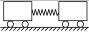
图6-3
A.若同时放开两车，则此后的各状态下，两小车的加速度大小一定相等
B.若同时放开两车，则此后的各状态下，两小车的动量大小一定相等
C.若先放开左车，然后放开右车，则此后的过程中，两小车和弹簧组成的系统总动量向左
D.若先放开左车，然后放开右车，则此后的过程中，两小车和弹簧组成的系统总动量向右
【参考答案】BC
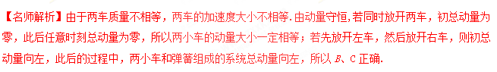
5.如图6-6甲所示，一轻弹簧的两端与质量分别为m₁和m₂的两木块A、B相连，静止在光滑水平面上.现使A瞬时获得水平向右的速度v=3 m/s,以此时刻为计时起点，两木块的速度随时间变化的规律如图乙所示，从图示信息可知( )
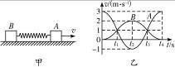
图6-6
A.t₁时刻弹簧最短，t₃时刻弹簧最长[来源:学科网]
B.从t₁时刻到t₂时刻弹簧由伸长状态恢复到原长
C.两物体的质量之比为m₁∶m₂=1∶2[来源:学.科.网]
D.在t₂时刻两物体动能之比为E_{k1}∶E_{k2}=1∶4
【参考答案】BC
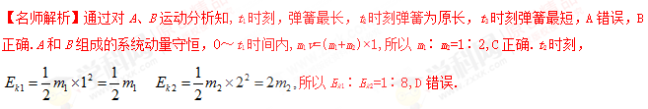
6.如图6-7，一轻弹簧左端固定在长木块M的左端，右端与小物块m连接，且m、M及M与地面间接触光滑.开始时，m和M均静止，现同时对m、M施加等大反向的水平恒力F₁和F₂，从两物体开始运动以后的整个运动过程中，对m、M和弹簧组成的系统(整个过程中弹簧形变不超过其弹性限度),正确的说法是( )
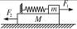
图6-7
A.由于F₁、F₂等大反向，故系统机械能守恒
B.F₁、F₂分别对m、M做正功，故系统动量不断增加
C.F₁、F₂分别对m、M做正功，故系统机械能不断增加
D.当弹簧弹力大小与F₁、F₂大小相等时，m、M的动能最大
【参考答案】D
【名师解析】由于F₁、F₂等大反向，系统所受合外力为零，所以系统动量守恒，系统机械能先增加后减小，当弹簧弹力大小与F₁、F₂大小相等时，m、M加速终止，m、M速度最大，以后开始减速，所以D正确.
7.如图6-1所示，一个轻质弹簧左端固定在墙上，一个质量为m的木块以速度v₀从右边沿光滑水平面向左运动，与弹簧发生相互作用，设相互作用的过程中弹簧始终在弹性限度范围内，那么整个相互作用过程中弹簧对木块的冲量I的大小和弹簧对木块做的功W分别是( )
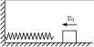
图6-1
A.I=0,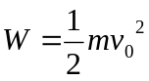 B.I=mv₀,
C.I=2mv₀,W=0 D.I=2mv₀,
【参考答案】C
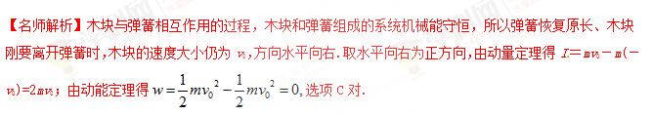

二、计算题
1.（2017北京海淀期中）如图所示，AB为固定在竖直面内、半径为R的四分之一圆弧形光滑轨道，其末端（B端）切线水平，且距水平地面的高度也为R。1、2两小滑块（均可视为质点）用轻细绳拴接在一起，在它们中间夹住一个被压缩的微小轻质弹簧。两滑块从圆弧形轨道的最高点A由静止滑下，当两滑块滑至圆弧形轨道最低点时，拴接两滑块的细绳突然断开，弹簧迅速将两滑块弹开，滑块2恰好能沿圆弧形轨道运动到轨道的最高点A。已知R=0.45m，滑块1的质量m₁=0.16kg，滑块2的质量m₂=0.04kg，重力加速度g取10m/s²，空气阻力可忽略不计。求：21*cnjy*com
（1）两滑块一起运动到圆弧形轨道最低点细绳断开前瞬间对轨道的压力大小；
（2）在将两滑块弹开的整个过程中弹簧释放的弹性势能；
（3）滑块2的落地点与滑块1的落地点之间的距离。
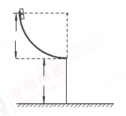
【名师解析】（18分）
（1）设两滑块一起滑至轨道最低点时的速度为v，所受轨道的支持力为N。对两滑块一起沿圆弧形轨道下滑到B端的过程，根据机械能守恒定律有
（m₁+ m₂）gR=（m₁+ m₂）v²，
解得v=3.0m/s…………………………………
对于两滑块在轨道最低点，根据牛顿第二定律有
N-（m₁+ m₂）g=（m₁+ m₂）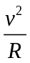…………………………………………
解得N=3（m₁+ m₂）g=6.0N …………………………………………[来源:Z。xx。k.Com]
根据牛顿第三定律可知，两滑块对轨道的压力大小N′=N=6.0N………………
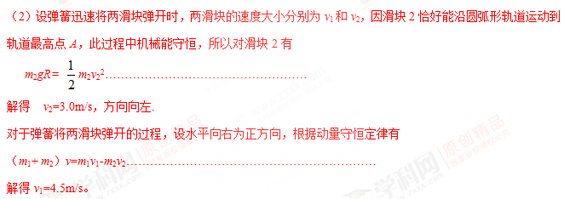对于弹簧将两滑块弹开的过程，根据机械能守恒定律有
E_{弹}= m₁v₁²+ m₂v₂²-（m₁₊m₂）v²…………
解得E_{弹}=0.90J…………………………………
（3）设两滑块平抛运动的时间为t，根据h=gt²，解得
两滑块做平抛运动的时间t=0.30s……………………
滑块1平抛的水平位移x₁=v₁t=1.35m
滑块2从B点上滑到A点，再从A点返回到B点的过程，机械能守恒，因此其平抛的速度大小仍为v₂，所以其平抛的水平位移x₂=v₂t=0.90m
所以滑块2的落地点与滑块1的落地点之间的距离Δx=x₁-x₂=0.45m……
2.光滑水平面上放着质量m_{A}＝1 kg的物块A与质量m_{B}＝2 kg的物块B，A与B均可视为质点，A靠在竖直墙壁上，A、B间夹一个被压缩的轻弹簧(弹簧与A、B均不拴接)，用手挡住B不动，此时弹簧弹性势能E_{p}＝49 J.在A、B间系一轻质细绳，细绳长度大于弹簧的自然长度，如图1所示.放手后B向右运动，绳在短暂时间内被拉断，之后B冲上与水平面相切的竖直半圆光滑轨道，其半径R＝0.5 m，B恰能到达最高点C.取g＝10 m/s²，求：
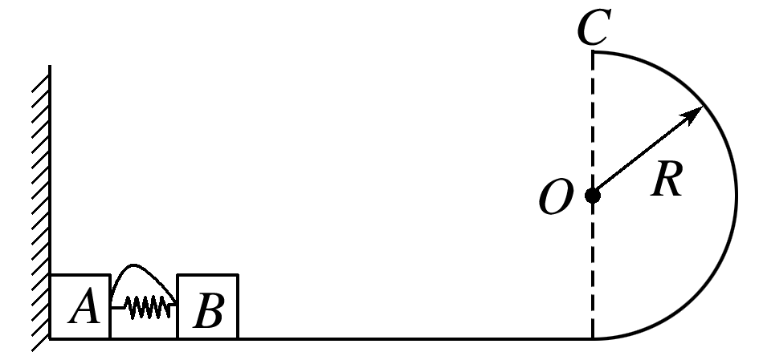
图1
(1)绳拉断后瞬间B的速度v_{B}的大小；
(2)绳拉断过程绳对B的冲量I的大小；
(3)绳拉断过程绳对A所做的功W.
【参考答案】(1)5 m/s (2)4 N·s (3)8 J
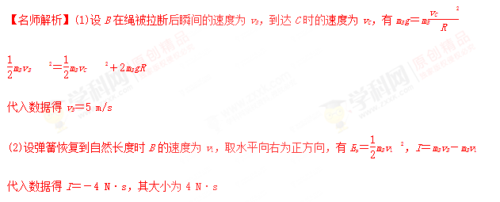
(3)设绳断后A的速度为v_{A}，取水平向右为正方向，有
m_{B}v₁＝m_{B}v_{B}＋m_{A}v_{A}
W＝m_{A}v
代入数据得W＝8 J.
3.(10分)(2010湖北部分重点中学二联,24)如图6-13所示,ABC为光滑轨道,其中AB段水平放置,BC段是半径为R的圆弧,AB与BC相切于B点.A处有一竖直墙面,一轻弹簧的一端固定于墙上,另一端与一质量为M的物块相连接,当弹簧处于原长状态时,物块恰能与固定在墙上的L形挡板接触于B处但无挤压.现使一质量为m的小球从圆弧轨道上距水平轨道高h处的D点由静止开始下滑.小球与物块相碰后立即共速但不粘连,物块与L形挡板相碰后速度立即减为零也不粘连.(整个过程中,弹簧没有超过弹性限度.不计空气阻力,重力加速度为g)
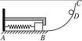
图6-13
(1)试求弹簧获得的最大弹性势能;
(2)求小球与物块第一次碰后沿BC上升的最大高度;
(3)若R>>h,每次从小球接触物块至物块撞击L形挡板历时均为Δt,则小球由D点出发经多长时间第三次通过B点?
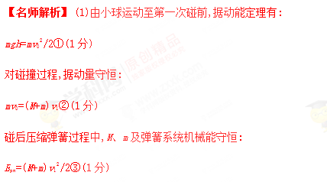
由①②③式联立解得:
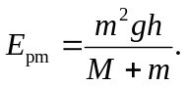④(1分)
(2)第一次碰后小球向BC轨道运动的初速度即为v₁,由机械能守恒得:
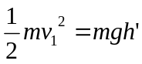⑤(1分)
由①②⑤式联立解得: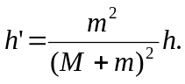⑥(1分)
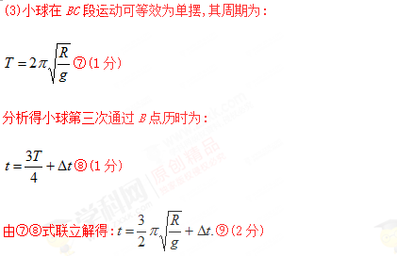
答案:(1)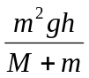 (2)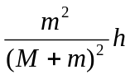 (3)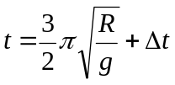[来源:Z&xx&k.Com]
4.如图16所示为某种弹射装置的示意图，光滑的水平导轨MN右端N处与水平传送带理想连接，传送带长度 L = 4.0 m，皮带轮沿顺时针方向转动，带动皮带以恒定速率v = 3.0 m/s 匀速传动．三个质量均为m = 1.0 kg 的滑块A、B、C置于水平导轨上，开始时滑块B、C之间用细绳相连，其间有一压缩的轻弹簧，处于静止状态．滑块A以初速度v₀ = 2.0 m/s 沿B、C连线方向向B运动，A与B碰撞后粘合在一起，碰撞时间极短．连接B、C的细绳受扰动而突然断开，弹簧伸展，从而使C与A、B分离．滑块C脱离弹簧后以速度v_{C} = 2.0 m／s 滑上传送带，并从右端滑出落至地面上的P点．
已知滑块C与传送带之间的动摩擦因数μ = 0.20，重力加速度g取10 m／s²．求：
（1）滑块C从传送带右端滑出时的速度大小； [来源:Zxxk.Com]
（2）滑块B、C用细绳相连时弹簧的弹性势能E_{p}；
（3）若每次实验开始时弹簧的压缩情况相同，要使滑块C总能落至P点，则滑块A与滑块B碰撞前速度的最大值V_{m}是多少?
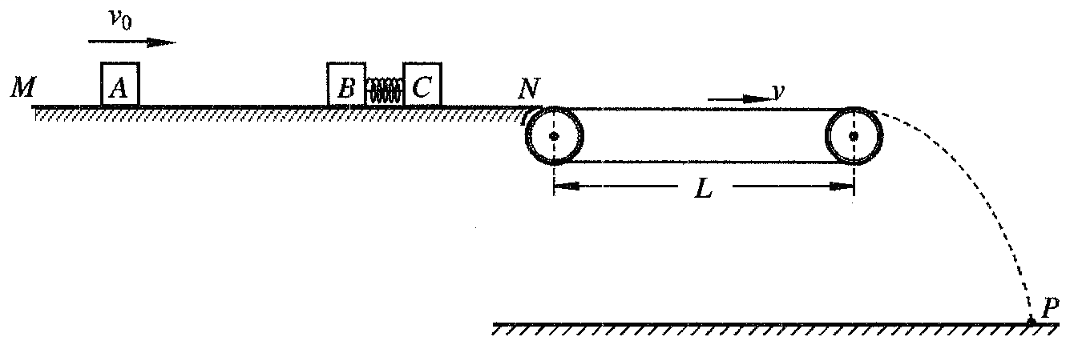
【名师解析】

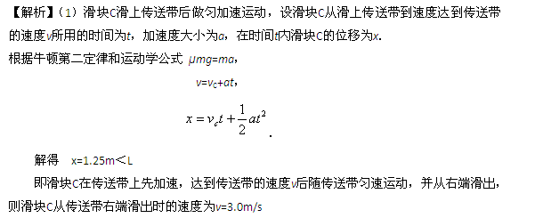（2）设A、B碰撞后的速度为v₁，A、B与C分离时的速度为v₂，由动量守恒定律
mv₀=2mv₁
2 mv₁=2mv₂+mv_{C}
由能量守恒得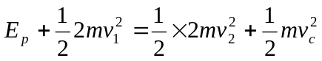
解得 E_{P}=1.0J
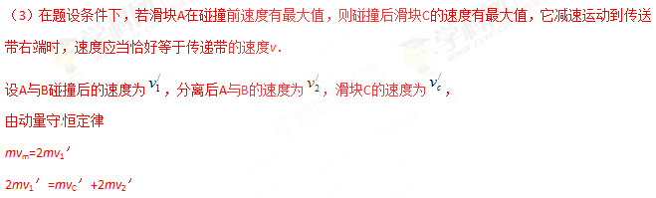由能量守恒得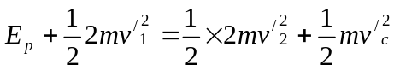
由运动学公式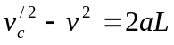
解得 v_{m}=7.1m/s

